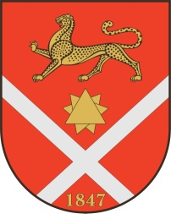
проект

Республика Северная Осетия – Аланияроект
Правобережный район
Бесланское городское поселение

Собрание Представителей Бесланского городского поселения

Решение № ___

от «___» _______ 2021 г. г. Беслан

«О принятии в собственность Бесланского городского поселения сквера по ул. Коминтерна г. Беслана»
Рассмотрев обращение Всероссийской общественной организации пострадавших от террористических актов "Голос Беслана" от 24.12.2021 г., руководствуясь Федеральным законом от 06.10.2003 N 131-ФЗ "Об общих принципах организации местного самоуправления в Российской Федерации", Федеральным законом от 25.10.2001 N 137-ФЗ "О введении в действие Земельного кодекса Российской Федерации", в целях создания условий для массового отдыха жителей Бесланского городского поселения и организации обустройства мест массового отдыха населения Бесланского городского поселения, Собрание представителей Бесланского городского поселения:
РЕШАЕТ:
- Принять в муниципальную собственность муниципального образования Бесланского городского поселения Правобережного района Республики Северная Осетия-Алания сквер, расположенный на земельном участке с кадастровым номером 15:03:0011208:247, по адресу: Республика Северная Осетия-Алания, Правобережный район, г. Беслан, ул. Коминтерна, стоимостью 1769200 (один миллион семьсот шестьдесят девять тысяч двести) рублей.
- Установить, что право собственности на имущество указанное в пункте 1 настоящего решения возникает с 04.03.2022 г.
- Администрации местного самоуправления Бесланского городского поселения обеспечить реализацию указанного решения.
- Опубликовать настоящее решение в газете «Вестник Беслана».

Глава муниципального образования
Бесланского городского поселения В.Б. Татаров

